Název školy: ZŠ Klášterec nad Ohří, Krátká 676
Autor: Mgr. Soňa Strnadová

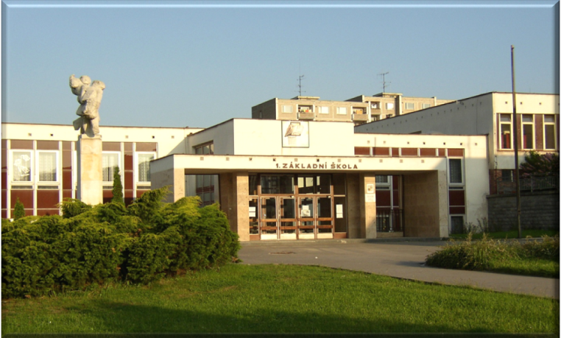

Anotace: Žáci se učí a opakují předložkové vazby a používají je ve větách. Písemnou formu žáci zpracovávají na PC.
DUM Není vytvořený v rámci projektu.

Předložkové vazby

Část A – přelož a tvoř věty ústně / písemně

abholen von

bezahlen für

bitten um

denken an

sich erinnern an

erzählen von über

fragen nach

sich freuen auf

sich freuen über

helfen bei

sprechen von über

sich verabschieden mit

warten auf

abholen von

bezahlen für

bitten um

denken an

sich erinnern an

erzählen von über

fragen nach

sich freuen auf

sich freuen über

helfen bei

sprechen von über

sich verabschieden mit

warten auf

Část B – přelož a tvoř věty – ústně / písemně

odjet, odjíždět z

zaplatit za

prosit o

myslet na

vzpomínat na

vyprávět o

ptát se na

těšit se na

těšit se z

pomáhat při, s

mluvit o

rozloučit se s

čekat na

odjet, odjíždět z

zaplatit za

prosit o

myslet na

vzpomínat na

vyprávět o

ptát se na

těšit se na

těšit se z

pomáhat při, s

mluvit o

rozloučit se s

čekat na

